Район Ново-Переделкино к зимнему сезону полностью подготовлен
17.11.2017

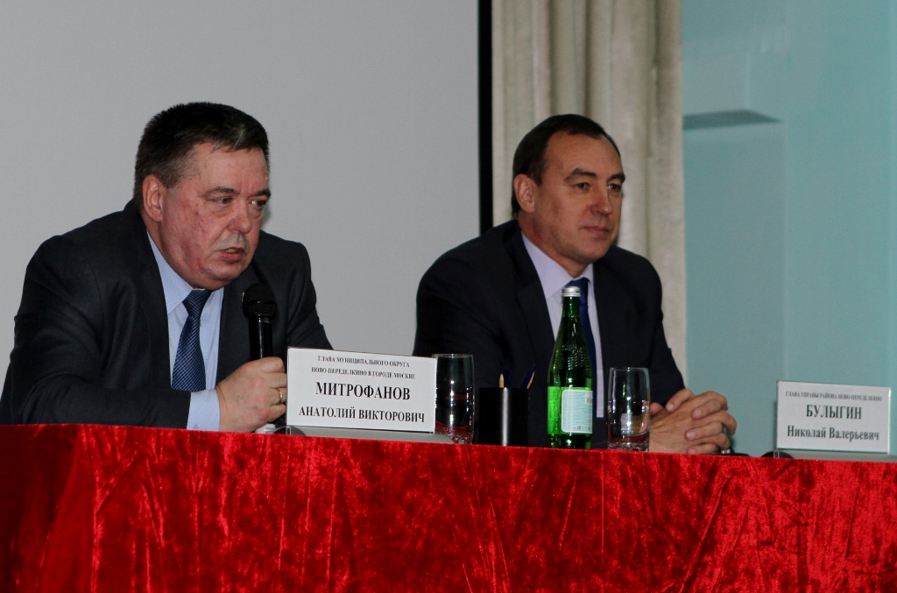
Об этом было заявлено в ходе ноябрьской встречи главы управы с жителями района.
Собрание провел глава управы района Ново-Переделкино Николай Валерьевич Булыгин, также присутствовал глава муниципального округа Ново-Переделкино Анатолий Викторович Митрофанов.
В начале встречи слово было предоставлено инспектору 4-го РОНПР Управления по ЗАО ГУ МЧС России по Москве Ларисе Александровне Артемьевой. Она сообщила, что с начала 2017 года в районе произошло 20 пожаров, что вдвое меньше, чем за аналогичный период прошлого года. Загораний зафиксировано 62 (в прошедшем году – на один случай больше). Погибло четыре человека, и здесь отмечено повышение – к ноябрю 2016 года погибших на пожаре было только двое. Травмы получили пятеро (в 2016 году травмированных было шесть). Представитель МЧС подробнее рассказала о пожаре, произошедшем накануне встречи, 14 ноября. В 16:40 по номеру телефона 101 поступило сообщение о загорании в 17-этажном жилом доме № 7 на улице Шолохова. На 11-м этаже горели личные вещи и мебель, огонь охватил 100 кв. м. Потребовалась эвакуация 30 человек, было спасено еще 28 жильцов. Причиной пожара стало хранение в приквартирном холле пожароопасных материалов: книг, журналов и газет.
Лариса Артемьева подчеркнула, что любой пожар проще предупредить, чем потушить.
– Хочу также напомнить старинную русскую пословицу, – сказала Лариса Артемьева, – «Вор хоть что-то в квартире оставит, а пожар ничего». То, что не сгорит, будет залито водой и щелочной пеной, и все материальные ценности будут утеряны. Но это не самое страшное, что может произойти при пожаре. Страшно, когда травмируются и погибают люди.
Лариса Артемьева напомнила о необходимости выключать электроприборы, уходя из квартиры, следить за исправностью розеток, а в случае пожара – передавать максимум информации экстренным службам, называя не только адрес, но и этаж, номер подъезда, код домофона.
По основной теме встречи доклад представил первый заместитель главы управы районаНово-Переделкино по вопросам ЖКХ, благоустройства и строительства Олег Валерьевич Илларионов. Он напомнил, что в районе 147 многоквартирных домов, из них 109 домов находится в ведении ГБУ «Жилищник района Ново-Переделкино».
– Для осуществления и координации работ и контроля за ходом подготовки жилищного фонда и инженерного оборудования к предстоящей зимней эксплуатации в управе создана районная комиссия, – сообщил Олег Валерьевич Илларионов, – подготовка жилых домов к зимней эксплуатации проведена в соответствии с утвержденным графиком.
В рамках подготовки к отопительному периоду во всех домах были проведены ремонт и проверка инженерного оборудования, системы отопления, сетей горячего и холодного водоснабжения, канализации, электрооборудования. Специалисты проверили запорную арматуру, общедомовые приборы учета, привели в порядок подвалы и чердаки. Выполнялся ремонт фасадов и водосточных труб, герметизация швов, другие работы. На все многоквартирные дома района оформлены акты о готовности системы отопления.
За счет средств, выделенных на социально-экономическое развитие района, проведен капремонт кровельного покрытия в нескольких домах на улицах Шолохова, Новоорловской, Скульптора Мухиной. Всего отремонтировано 2288 кв. м кровли. В рамках программы ремонта подъездов было обновлено 90 таких объектов в домах района. На чердаках зданий со скатными кровлями отрегулирован температурно-влажностный режим (работы проводились в 21 доме). Из средств, направленных на содержание и ремонт общего имущества в многоквартирных домах, обеспечена герметизация межпанельных швов (5700 п. м), локальный ремонт кровельного покрытия (930 кв. м), восстановление теплоизоляции трубопровода в подвалах и на чердаках (всего 1150 п. м). Заменены отдельные участки трубопроводов (на 80 м в системе холодного водоснабжения и на 140 – горячего водоснабжения). По необходимости остеклены окна в подъездах, отремонтированы этажные электрощитки.
– В случае возникновения аварийной ситуации в доме жители могут обратиться в единый диспетчерский центр, – пояснил замглавы управы, – на многоканальный номер контакт-центра: 8 (495) 539-53-53. Каждой заявке присваивается порядковый номер, благодаря которому житель может получить актуальную информацию о статусе ее выполнения.
Олег Илларионов также рассказал о подготовке к зиме дворов района. Он уточнил, что ГБУ «Жилищникрайона Ново-Переделкино» обслуживает 121 придомовую территорию, в том числе прилегающие к ним объекты дорожного хозяйства, за исключением Боровского шоссе, улиц Лукинской и Шолохова. Общая уборочная площадь в зимний период составляет 632 тыс. кв. м, из них 263 тыс. – обрабатываются механизированным способом, 369 тыс. – ручным. Работы выполняют дворники, рабочие, водители, машинисты – всего 431 человек. В механизированной уборке задействовано 13 единиц техники (7 погрузчиков, 3 самосвала, 3 распределителя реагентов). При уборке ручным способом, в том числе с применением средств малой механизации, применяется 40 снегоуборщиков и 113 электродозаторов для распределения противогололедных материалов. С улиц и дворов снег привозят на места временного складирования, а затем перемещают на снегоплавильный пункт, расположенный по адресу: Боровское шоссе, владение 14. В период обильного снегопада для повышения эффективности используется бригадный метод уборки. Дворники объединяются в бригады по 8-10 человек. В первую очередь снег расчищают у входных групп домов, на остановках транспорта и подходах к метро, эти территории обрабатывают противогололедным материалом. Затем уборка идет на парковках и детских площадках.
Как заявил Олег Валерьевич, к новому зимнему сезону район подготовлен.
В продолжение встречи жителям была предоставлена возможность задать интересующие их вопросы. В частности, собравшихся интересовали сроки открытия новых станций метро. Глава управы напомнил, что сейчас в Ново-Переделкино строятся две станции: «Боровское шоссе» и «Переделкино». По его словам, работы близятся к завершению, станции должны быть открыты для пассажиров в июле 2018 года. Кроме того, Николай Валерьевич отметил, что сейчас рассматривается вопрос о доступе к перехватывающим парковкам, которые оборудуют в составе транспортно-пересадочных узлов у станций метро. Речь идет о том, чтобы часть парковочных мест предоставили в пользование жителям района.
Вера Шарапова

Адрес страницы: http://novo-peredelkino.mos.ru/presscenter/news/detail/6982696.html
Управа района Ново-Переделкино города Москвы

